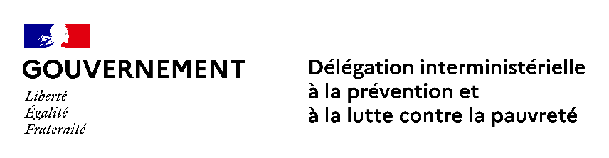

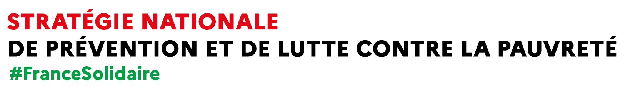
Lancement d’un nouveau cycle de conférences régionales dans toute la France à partir du 15 septembre

Paris, le 14 septembre 2022
Depuis le lancement de la stratégie de prévention et de lutte contre la pauvreté en 2018, plus d’une soixantaine de conférences régionales des acteurs de solidarité ont eu lieu dans toute la France, réunissant en moyenne 250 participants.
Un nouveau cycle de conférences s’ouvre demain avec une conférence sur le thème de la précarité alimentaire, à Saint-Chamond (42).

Alors que la crise économique et la hausse des prix des produits alimentaires et de l’énergie touchent de plein fouet les foyers les plus modestes, la mise œuvre des mesures de lutte contre la pauvreté et l’exclusion mobilise de nombreux acteurs locaux, notamment collectivités locales, associations, entreprises, organismes publics aux côtés des services de l’Etat.
Un nouveau cycle de conférence s’ouvre le 15 septembre avec pour objectifs de :
- Favoriser l'inter-connaissance des acteurs et échanger autour de témoignages de réalisations concrètes dans les territoires
- Favoriser les synergies et la construction de stratégies territoriales communes
- Accroître la participation des personnes concernées, directement confrontées à des situations de pauvreté.

L’agenda des prochaines conférences :
15/09:
Agir à l'échelle territoriale pour lutter contre la précarité alimentaire
Auvergne Rhône-Alpes, Saint-Chamond (42)
23/09 :
Prévenir les inégalités dès la petite enfance : Agir et innover en Auvergne Rhône-Alpes
Auvergne Rhône-Alpes, Lyon (69)
17/10 :
Pour réduire le non- recours : l'automaticité des droits ?
Bretagne, Saint-Brieuc (22)
18/10:
La mobilité solidaire et durable pour l’accès à l’emploi
Auvergne Rhône-Alpes, Villeurbanne (69)
18/10 :
Lutter contre les inégalités sociales en santé
Nouvelle Aquitaine, Pessac (33)
Octobre et novembre :
2ème édition de l'Automne de la participation des personnes concernées
Centre Val-de-Loire
16/11 :
La contractualisation, initiatives départementales
Occitanie, Carcassonne (11)
29/11 :
Particip’action
Pays-de-la-Loire, Nantes (44)
15/12 :
Précarité en milieu rural
Auvergne Rhône-Alpes, Villeurbanne (69)
Décembre :
Journée des acteurs de la solidarité
Guadeloupe, Gosier
Décembre/Janvier:
Enfance et famille
Martinique, Fort-de-France
Fin janvier :
Journée de concertation/action avec le réseau des acteurs de solidarité : le renfort de la cohésion sociale territoriale
Centre Val-de-Loire
Mobilités solidaires
Centre Val-de-Loire

Contact presse et inscriptions aux conférences :
Délégation interministérielle à la prévention et à la lutte contre la pauvreté
sec.presse.pauvrete@social.gouv.fr

